[제이린드버그] 30주년 기념 캡슐 컬렉션
‘클럽하우스 서울’에서 세계 최초 공개

- 6월 글로벌 론칭 앞두고 한국서 전 세계 최초로 ‘프리뷰’ 개최
- 1998년 필드의 고정관념 깨트린 ‘핑크 팬츠’ 현대적으로 재해석
- 이달 말까지 클럽하우스 서울 방문 시 할인 및 적립 혜택 제공

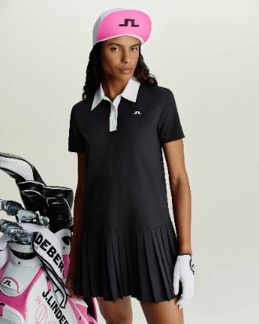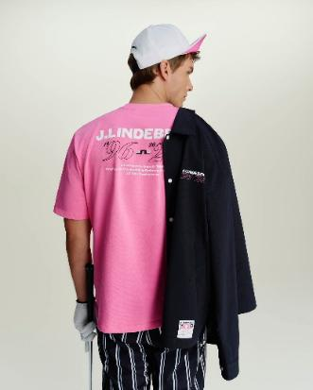

신세계인터내셔날이 수입∙판매하는 스웨덴 스포츠 브랜드 제이린드버그(J.LINDEBERG)는 론칭 30주년을 맞아 이달 28일 서울에서 기념 행사를 개최하고, 6월 정식 출시 예정인 캡슐 컬렉션을 전 세계 최초로 공개한다.

이번 행사는 브랜드의 핵심 거점이자 세계 최대 규모 플래그십 스토어인 ‘클럽하우스 서울’에서 진행한다. 글로벌 공식 출시를 앞두고 한국에서 먼저 선보이는 프리뷰 행사로, 국내 패션 관계자 및 백화점 바이어, VIP 고객 등이 참석한다. 제이린드버그는 서울을 시작으로 30주년 글로벌 프로젝트를 본격화할 계획이다.

오는 6월 출시될 ‘30주년 캡슐 컬렉션’은 1998년 디 오픈 챔피언십(The Open Championship)에서 스웨덴 출신 골퍼 ‘예스퍼 파르네빅’이 착용했던 제이린드버그의 핑크 팬츠에서 영감을 받았다. 당시 보수적이던 골프 문화에 변화를 이끌며 필드 패션의 흐름을 바꾼 상징적인 사례로 꼽힌다.

이번 컬렉션은 당시의 과감한 색감과 도전적인 태도를 바탕으로 오늘날의 라이프스타일에 어울리는 세련된 실루엣으로 완성한 것이 특징이다. 대표 색상인 핑크를 중심으로 블랙과 화이트를 조합해 브랜드 정체성을 강조했다.

제품은 폴로 셔츠, 스트라이프 니트, 플리츠 스커트, 테일러드 쇼츠를 비롯해 원피스와 레이어링 아이템까지 폭넓게 구성했다. 필드 위는 물론 일상에서도 활용할 수 있도록 실용성과 스타일을 함께 고려했다.

행사가 열리는 ‘클럽하우스 서울’은 브랜드의 지난 30년과 앞으로의 비전을 공유하는 특별한 공간으로 꾸며진다. 신규 컬렉션 전시를 비롯해 퍼팅 체험, 음악, 미식이 어우러진 프로그램을 통해 브랜드가 지향하는 라이프스타일을 입체적으로 전달할 계획이다.

고객 대상 프로모션도 마련했다. 이달 말까지 클럽하우스 서울 방문 고객에게는 10% 할인 및 10% 적립 혜택을 제공하며, 내달 17일까지 전국 매장에서 100만 원 이상 구매 고객을 대상으로 30주년 한정판 볼마커를 선착순 증정한다.

신세계인터내셔날 제이린드버그 관계자는 “글로벌 공식 론칭에 앞서 한국 고객들에게 컬렉션을 가장 먼저 선보이게 되어 매우 뜻깊다”라면서 “이번 프리뷰 행사는 단순한 신제품 공개를 넘어 30주년을 맞은 제이린드버그의 유산과 앞으로의 방향을 함께 경험할 수 있는 특별한 자리가 될 것”이라고 말했다.

한편 1996년 스웨덴 스톡홀름에서 탄생한 제이린드버그는 감각적인 디자인과 스포츠웨어의 기능성을 겸비한 컬렉션으로 세계적인 명성을 쌓아왔다. 국내에는 2011년 신세계인터내셔날을 통해 진출한 이후 빠르게 성장하며 프리미엄 골프웨어 시장에서 정상급 브랜드로 자리 잡았다.

